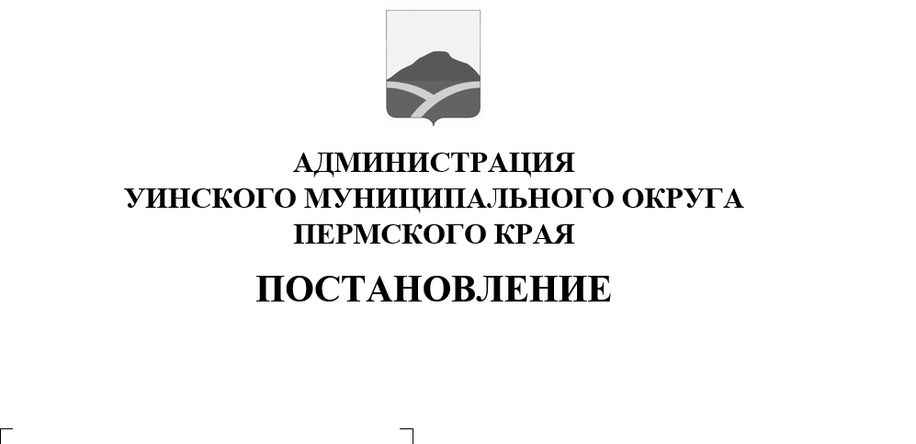
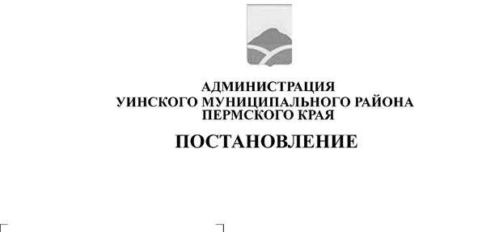
О признании утратившим силу

нормативных правовых актов
29.05.2026 259-01-01-02-141

В соответствии с Федеральным законом от 06.10.2003 № 131-ФЗ «Об общих принципах организации местного самоуправления в Российской Федерации», Законом Пермского края от 20.06.2019 № 428-ПК «Об образовании нового муниципального образования Уинский муниципальный округ Пермского края», Уставом Уинского муниципального округа Пермского края, администрация Уинского муниципального округа
ПОСТАНОВЛЯЕТ:
- Признать утратившим силу:
- постановление администрации Нижнесыповского сельского поселения от 23.05.2019 № 33 «Об утверждении Положения о муниципальном жилищном контроле на территории Нижнесыповского сельского поселения»;
- постановление администрации Судинского сельского поселения от 04.06.2019 № 59-259-02-01-06 «Об утверждении Положения о муниципальном жилищном контроле на территории Судинского сельского поселения»;
- постановление администрации Аспинского сельского поселения от 28.05.2019 года № 259-02-01-06-60 «Об утверждении Положения о муниципальном жилищном контроле на территории Аспинского сельского поселения»;
- постановление администрации Чайкинского сельского поселения от 20.06.2016 года № 42-02-01-08 « Об утверждении Положения о муниципальном жилищном контроле на территории Чайкинского сельского поселения»;
- постановление администрации Чайкинского сельского поселения от 15.05.2019 года № 259-02-01-08-68 «О внесении изменений в постановление администрации Чайкинского сельского поселения от 20.06.2016 № 42-02-01-08 «Об утверждении Положения о муниципальном жилищном контроле на территории Чайкинского сельского поселения».
- Настоящее постановление вступает в силу с даты размещения в сетевом издании – официальном сайте администрации Уинского муниципального округа Пермского края (https://uinsk.ru).
- Контроль за исполнением настоящего постановления оставляю за собой.

Глава муниципального округа-
глава администрации Уинского
муниципального округа А.Н. Зелёнкин

